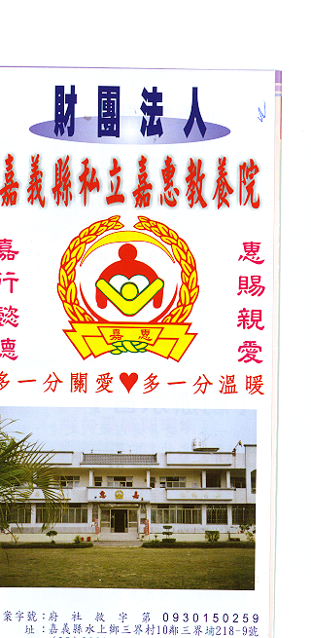
財 團 法 人 嘉 義 縣 私 立 嘉 惠 教 養 院（新增建院舍籌募基金）
專 案 捐 款 明 細 核准文號:衛部救字第1050112982號 105年11月份
捐款人 | 捐 款  來 源 | 收據  編號 | 金額 | 捐款人 | 捐 款  來 源 | 收據  編號 | 金額 | 捐款人 | 捐 款  來 源 | 收據  編號 | 金額
廖○美 | 劃撥收入 | A0101693 | 3,000
歐陽陳○秋 | 劃撥收入 | A0101694 | 10,000
發票箱收入 | 其他收入 | A0101695 | 3,600
統一發票中獎 | 其他收入 | A0101696 | 2,600
資源回收 | 其他收入 | A0101697 | 535
備註:本月專案捐款( 劃撥收入$ 13,000 +其他收入$ 6,735 ) 合計新台幣$ 19,735元整

